Лабораторная работа №1

**Тема**: Использование приёмов работы с файловой системой NTFS. Назначение разрешений доступа к файлам и папкам**.**

Была создана учетная запись администратора ufit. Созданы папки Folder1 и Folder2. Разрешения для папки Folder 1. Можно увидеть, что для группы “Пользователи” заданы особые разрешения, а так же стоит галочка на наследование, у Folder2 разрешения такие же.

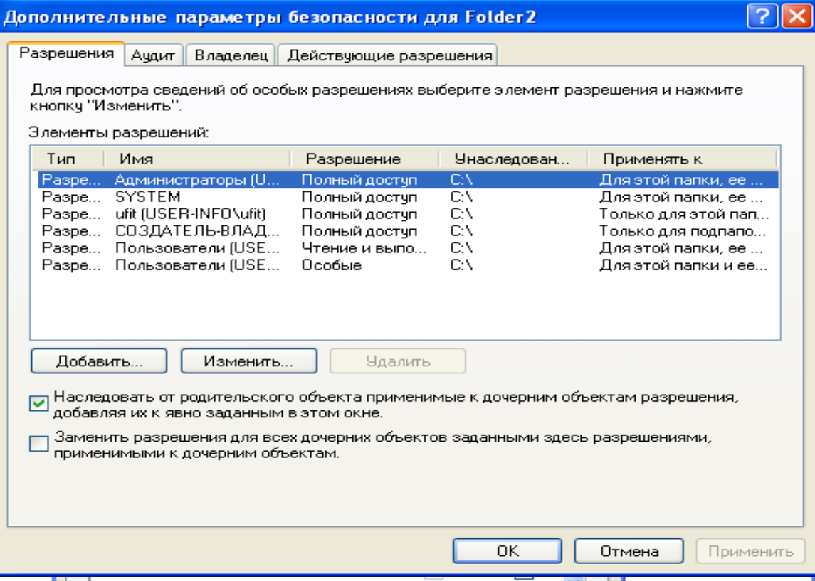

Посмотрим, какие особые разрешения стоят для группы “Пользователи” (скриншот)

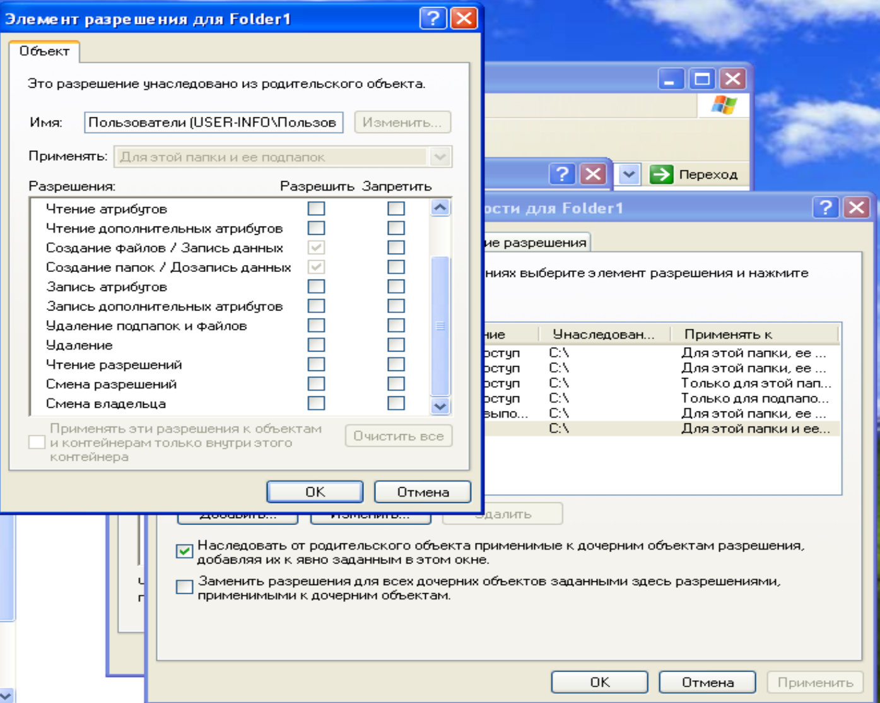

После создание новой учетной записи обычного пользователя ufit1 были созданы 2 файла: file1 и file2. После этого от имени utf получилось открыть, изменить и удалить file1.

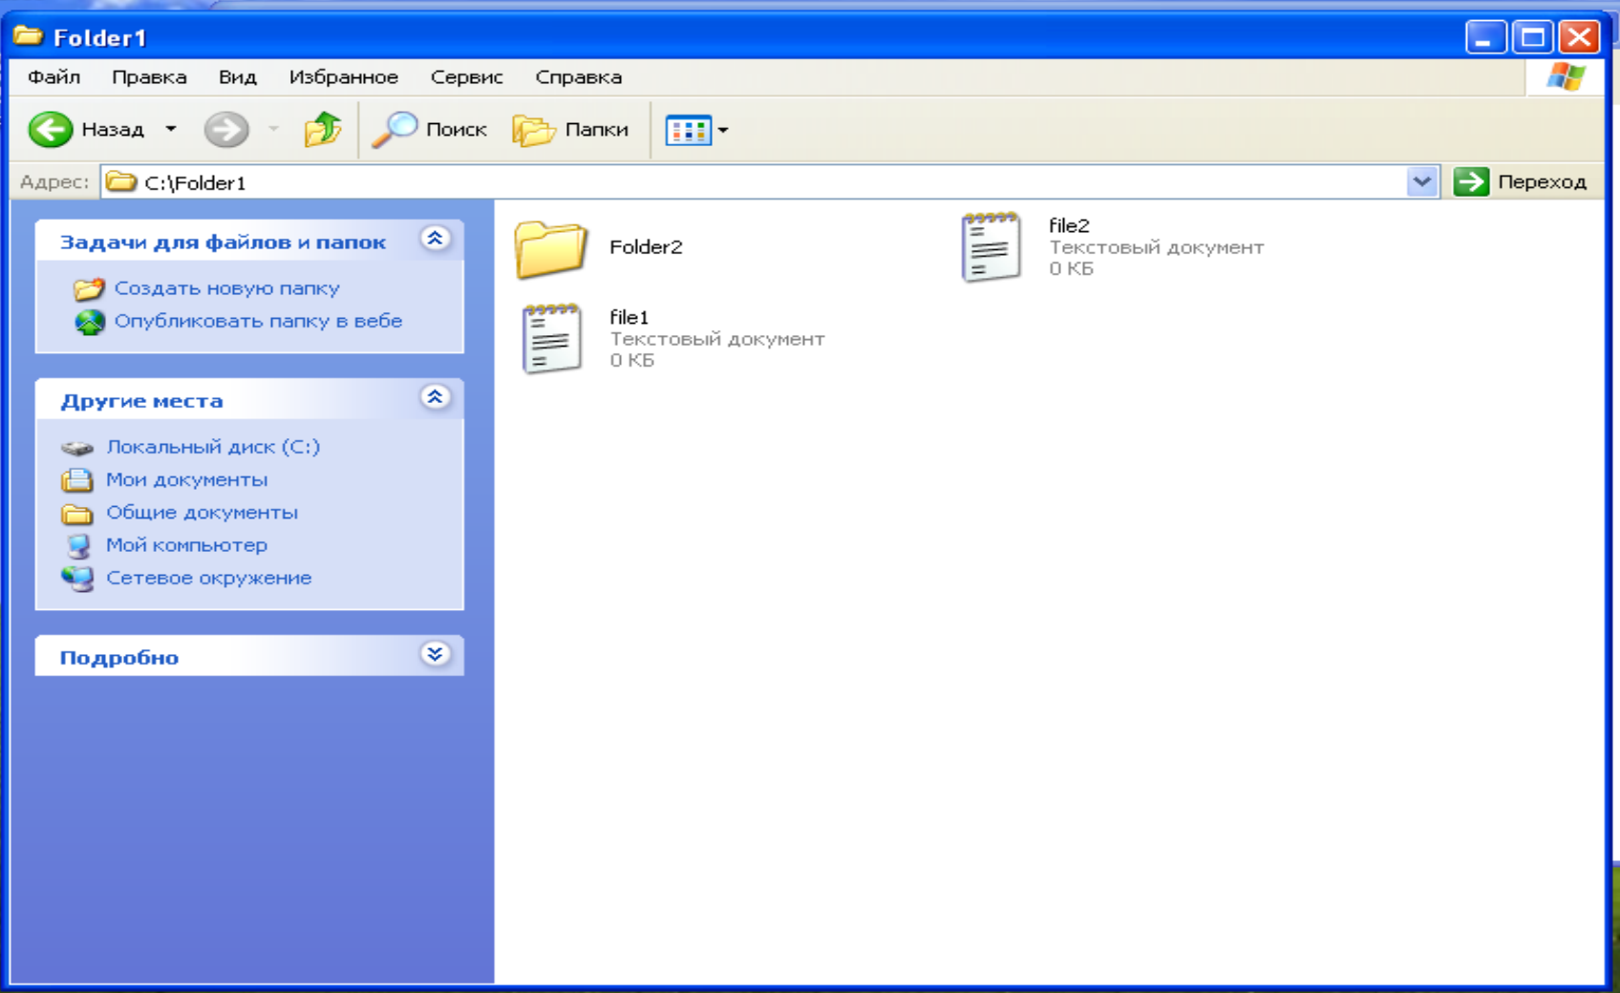

Далее была создана УЗ обычного пользователя ufit2. С неё получилось открыть file2, но не получилось изменить и удалить. Связано это с тем, что права на файл находятся у ufit1.

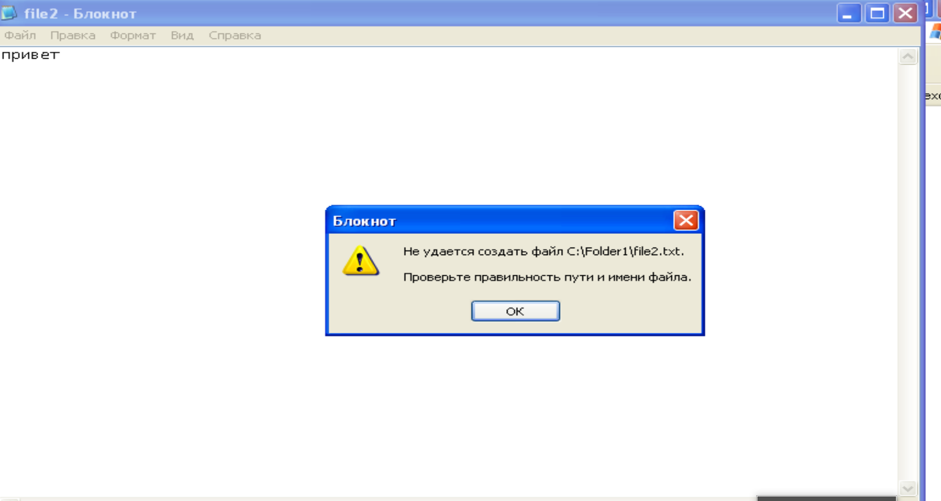

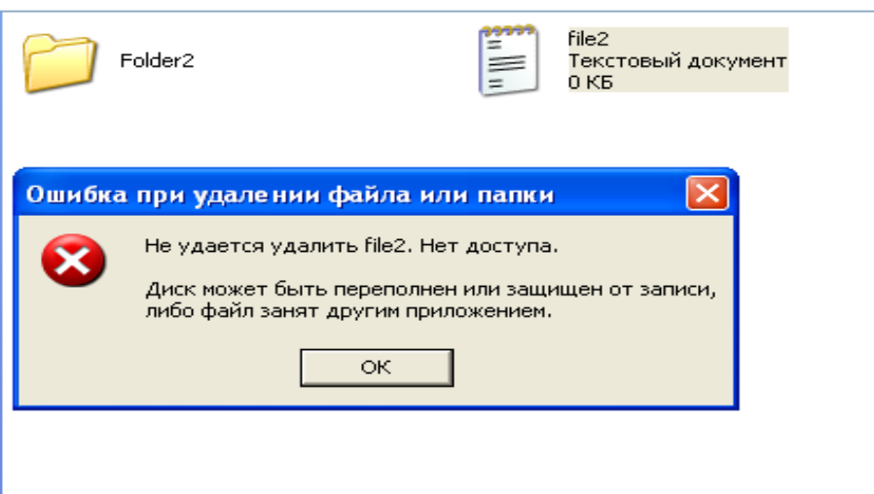

1) все пользователи должны иметь возможность читать документы и файлы в папке **Folder1;**

2) все пользователи должны иметь возможность создавать докумен­ты в папке **Folder1;**

3) все пользователи должны иметь возможность изменять содержа­ние, свойства и разрешения для создаваемых ими документов в папке **Folder1;**

4) пользователь **ufit-2** несет ответственность за содержимое папки **Folder1** и должен иметь возможность изменять и удалять все файлы в пап­ке **Folder1.**

Чтобы выполнить критерии 1-3, необходимо дать разрешение на изменение, запись, удаление подпапок и файлов. Для критерия 4 необходимо дать полный доступ ufit2.

Далее представлено выполнение **Задания 7**.

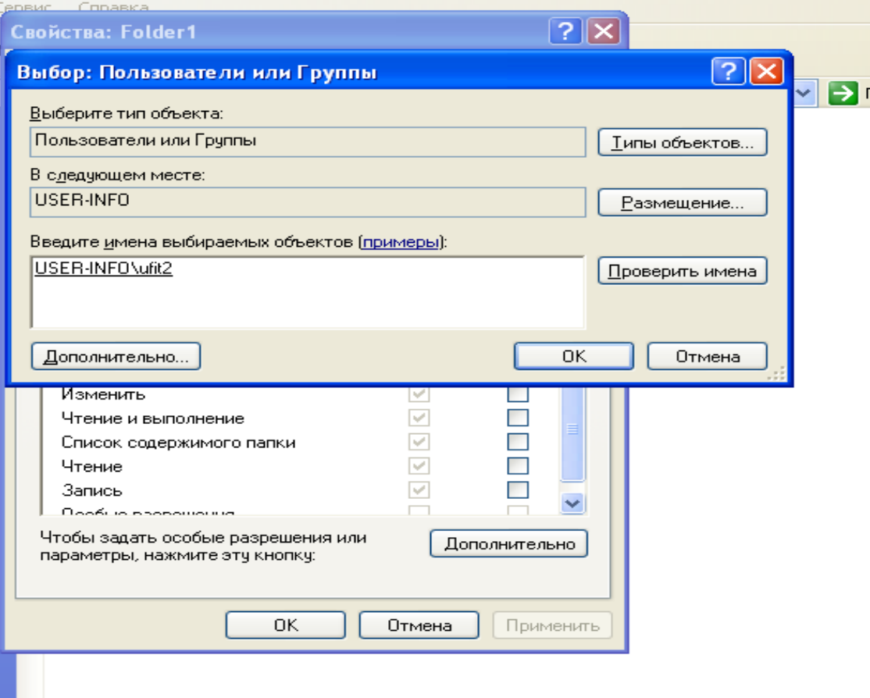

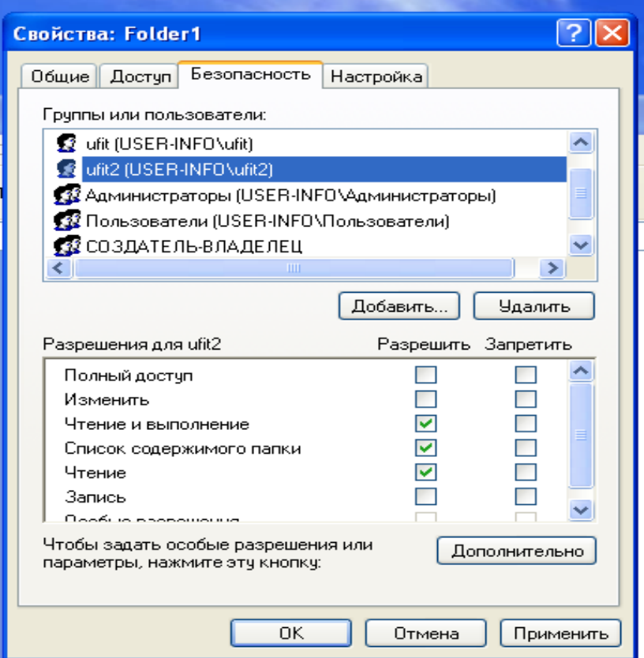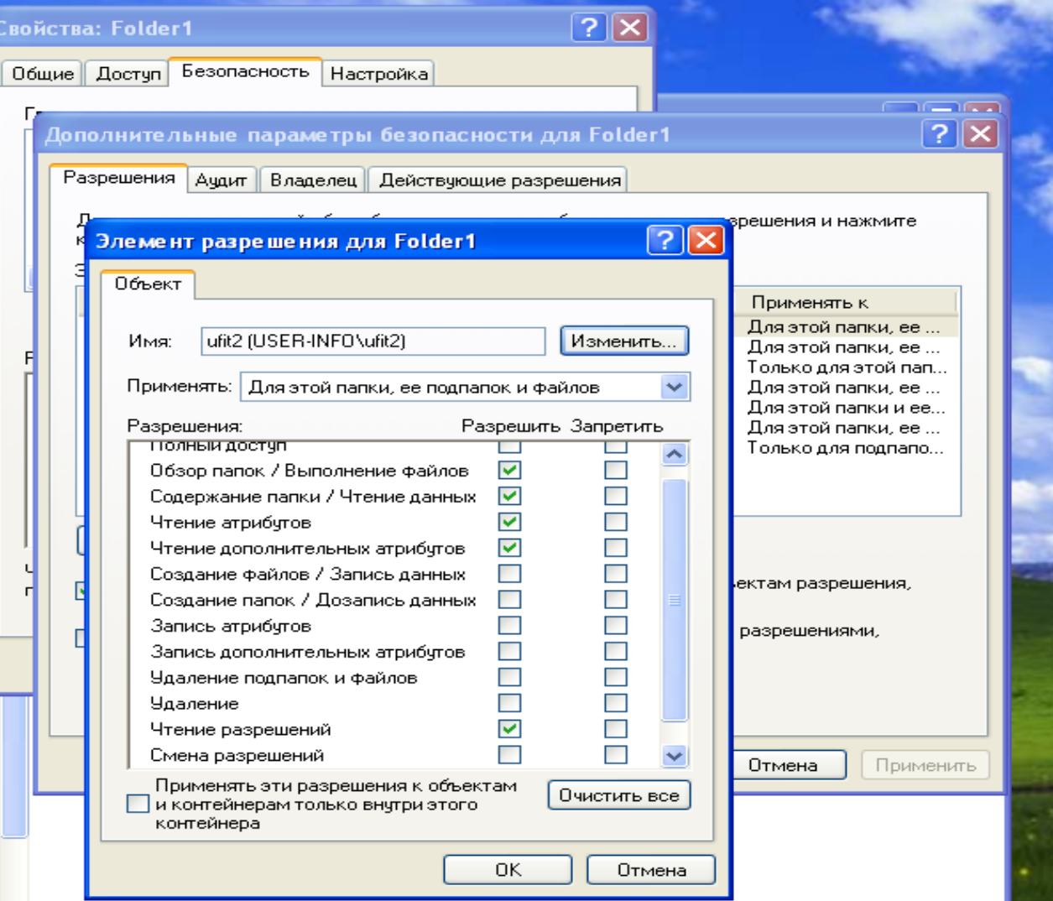

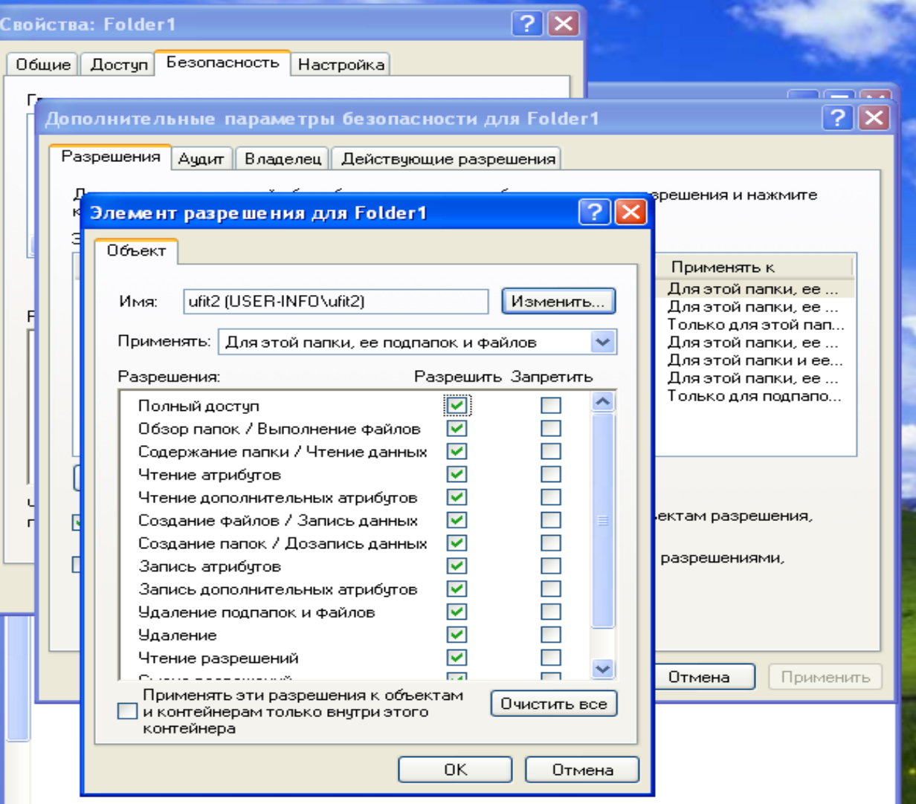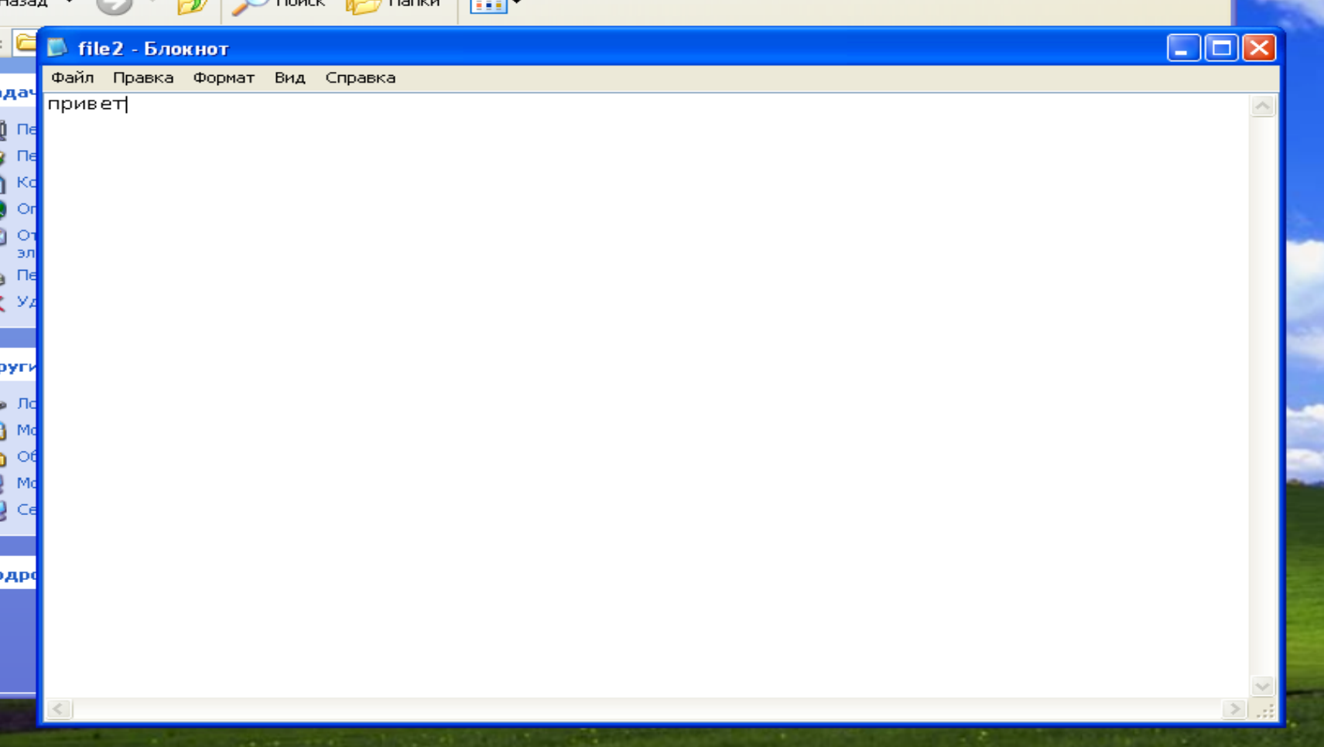

После всех манипуляций, описанных в задании 7, получилось с уч.зап. ufit2 изменить и удалить file2, так как пользователю был дан полный доступ к folder1.

**Задание 8**: получилось изменить и удалить file3, так как файлу наследовался полный доступ для ufit2 от folder1.

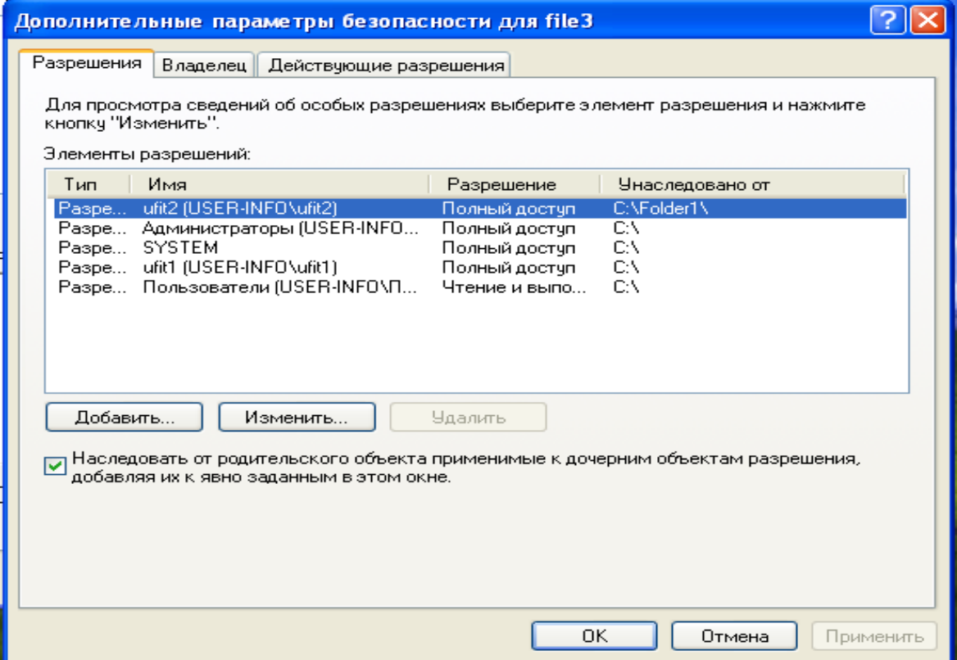

**Задание 9**

Владельцем file4 являлся администратор ufit, как создатель. После проделанных операций владельце стал пользователь ufit1.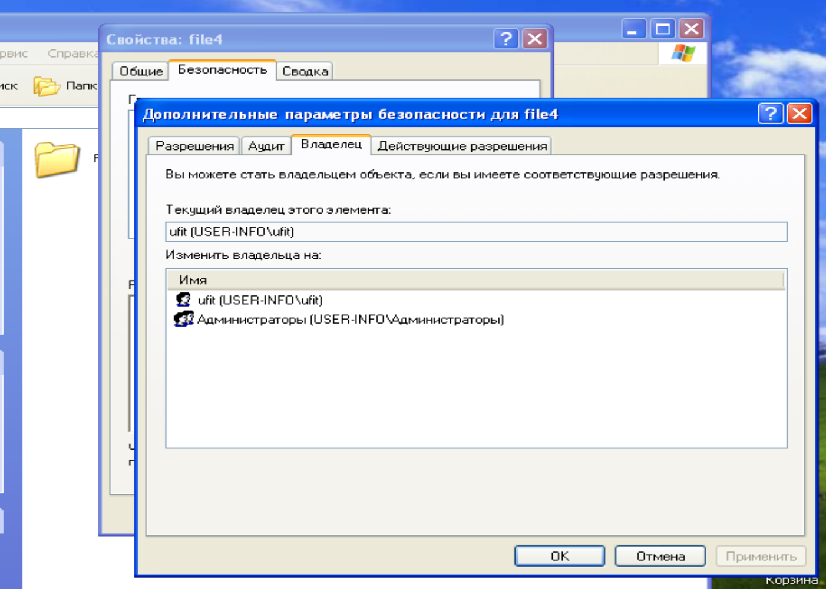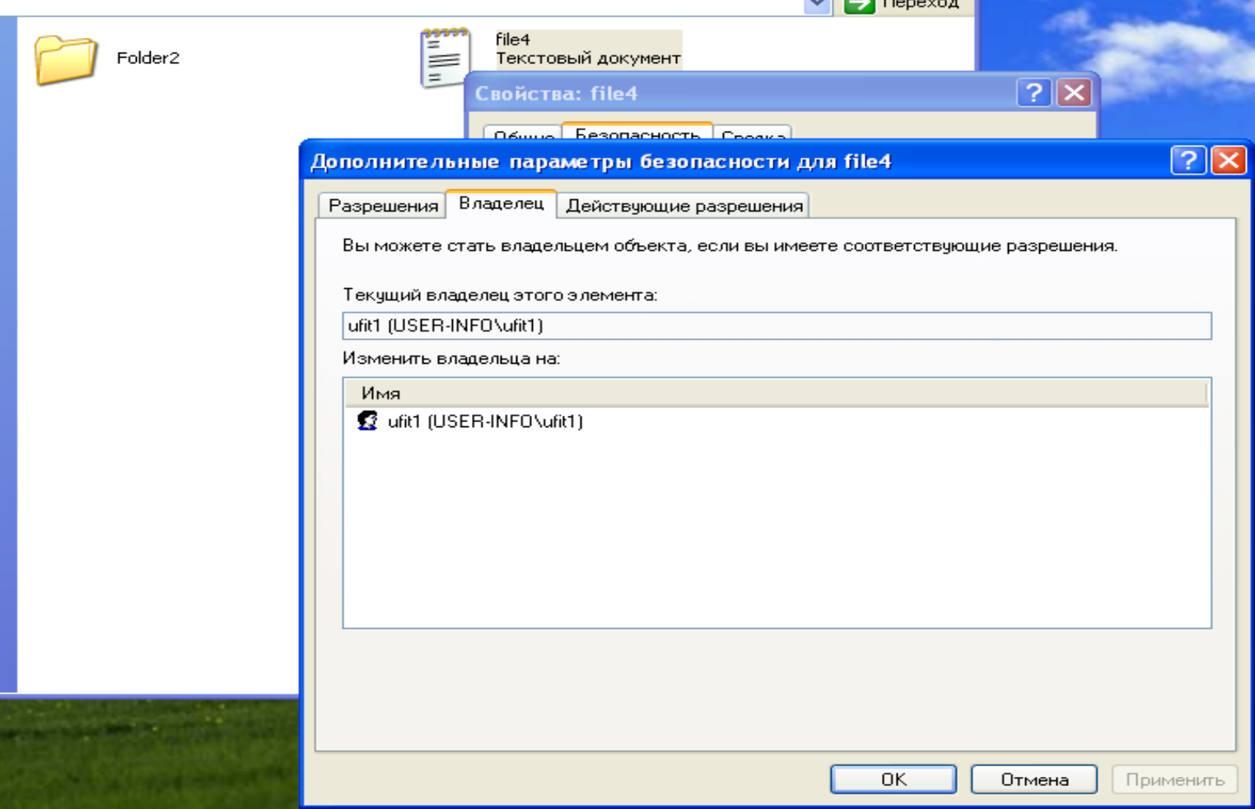

**10 задание**

После получения разрешения пользователем ufit-3 права на смену владельца, при входе под этой учётной записью я могу поменять владельца файла file4 на ufit-3.

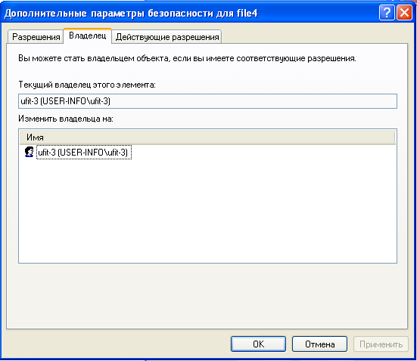

Затем было отключено наследование разрешений для этого файла, и добавлен для пользователя ufit-3 полный доступ.

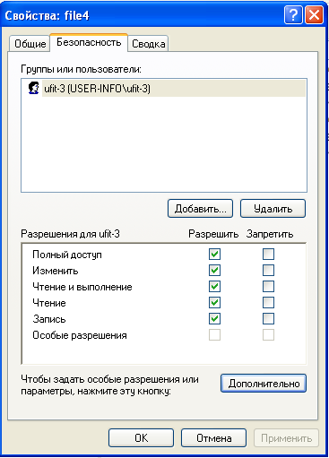

Папка Temp1, созданная ufit-3, имеет особые разрешения и владельца соответственно ufit-3.

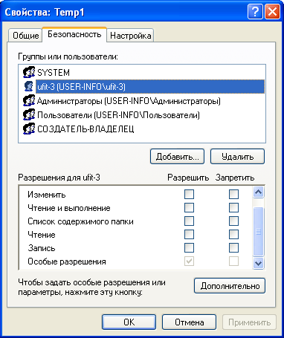

При создании папок Temp2 и Temp3 ситуация аналогична — их создатель ufit является их владельцем, и у него есть особое разрешения.

Затем для этих папок убираем наследование разрешений и оставляем им только некоторые разрешения.

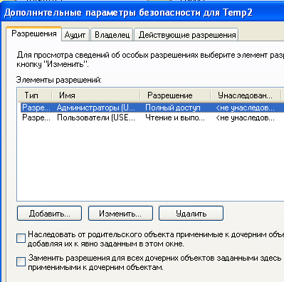 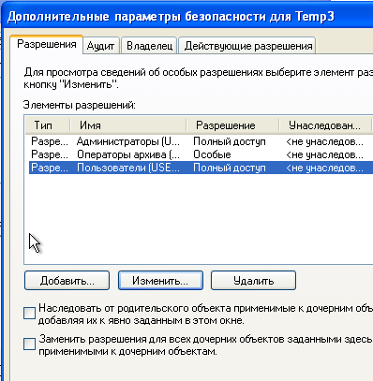

При копировании папки владельцем стал ufit, но права не скопировались с папкой, а унаследовались от C:\.

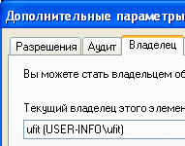 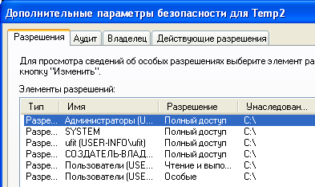

При перемещении папки Temp3 в Temp1 пользователем ufit-3 владелец остался прежним (ufit) и разрешения также не изменились.

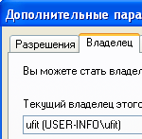 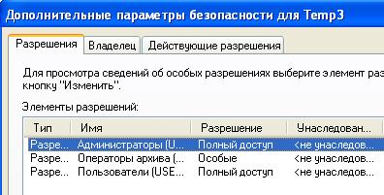

**Задание 11**

Запрет имеет бОльший приоритет, поэтому если на файл установлен запрет на полный доступ, то пользователь не сможет удалить файл.